教研之花绽放 ，思维碰撞提升
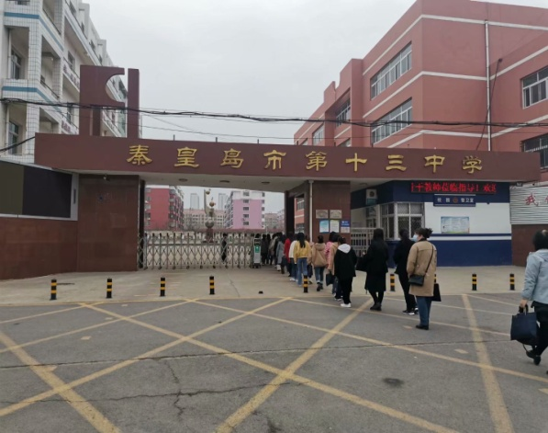
今年小岛的春天总觉得来的有些迟，已经三月，嫩树叶儿依然很小，含羞的春阳只轻轻的，从薄云里探出一些柔和的光线。天气有些微凉，但这并没有阻挡我们求知的步伐。
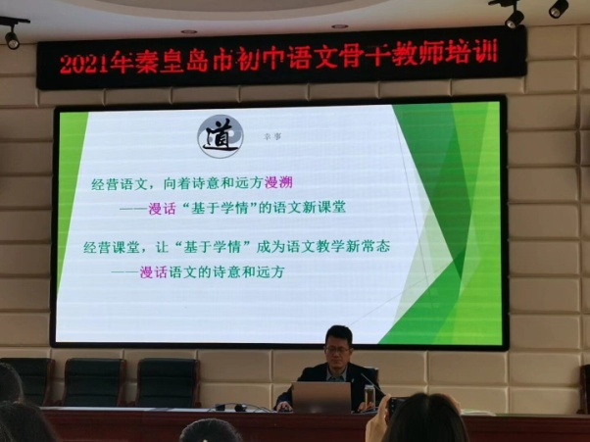
26日上午由河北师范大学马克思主义学院教授、教学名师、全国模范教师朱月龙教授为我们做了专题讲座《新时代师德师风建设的研究与思考》，下午由北京市语文特级教师、教授袁志勇先生讲授了七年级的语文公开课《学作文学什么》和专题讲座《作文的有效教学》。 27日由秦皇岛市优秀骨干教师徐老师和山东特级教师于立国老师做同课异构课堂展示，执教内容是《老王》，下午于立国老师做了“基于学情的语文新课堂”的专题讲座。28日由山东省特级教师、全国优秀语文教师段岩霞老师做了关于“初中语文单元整体教学研究与实践”的讲座。老师均从自己独特的视角和理解切入，展示了多堂精彩的优质通体课。学生活动充分，参与度高，课堂气氛热烈。异样的课堂，同样的精彩。专家们的讲座，铿锵有力，激情昂扬，让我们更加深入的了解新的教育理念，我们深切的体会到，我们的语文课堂要唤醒学生的兴趣，训练学生的语文思维，培养学生的良好的阅读、写作习惯。同时也引发每一位语文教师对语文教学深入的思考，不懈地追求，保持对教学工作的热忱，才会越走越远，越走越坚实！
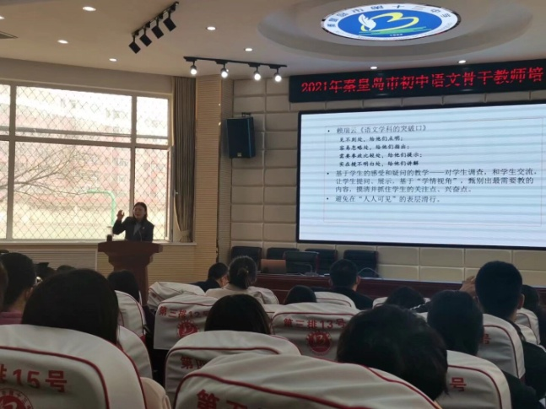
“问渠那得清如许，为有源头活水来”，正是在一次次的学习中我们不断的成长、成熟。一个美丽的季节，一次美丽的邂逅，一场教学盛宴，一次思维碰撞。我们愿耕不辍，勤不止，不负韶华，不忘初心!

